综合理科试题参考答案及评分意见
物 理 部 分
五、单项选择题（6个小题零每小题3分，共1 8分)
20．D 21.C 22．D 23．B 24． A 25.C
六、填空题(6个小题，每小题4分，每空2分，共24分)
26．弹性 延展性
27．热值大(或完全燃烧相同质量的燃料放出的热量多) 污染小(或无污染)
28．4000 80％ 29.漂浮 1.5
30．B 凹 3 1．变小 变小
七、作图题（3个小题，每小题2分，共6分)
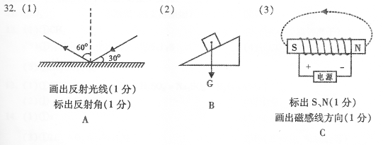
八、简答题[2个小题，(1)小题2分，(2)小题3分，共5分]
33．(1)是通过太阳能转化而来的，是可再生能源。(2分)
(2)因为水的比热容较大(1分)，相同质量的水与其它物质相比，升高或降低相同温 度时吸收或放出的热量更多(2分)。
九、实验题(34题7分，35题8分，共1 5分)
34.（1）①海绵的形变 (1分)
（2）①压力大小(或压力) (2分)
②受力面积 (2分)
(3 )①控制变量 (2分)[来源:学科网ZXXK]
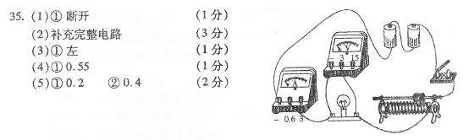
十、计算题（36题7分，37题8分，共22分）
